24.2.2022

Ratgeber in leicht verständlicher Sprache
„Vorsorgevollmacht. Rechtliche Betreuung. Betreuungsverfügung. Patientenverfügung. Wann brauche ich was? Was sind die Unterschiede?“
Nürnberg – So lange wie möglich ein weitgehend selbstbestimmtes Leben zu führen ist für die meisten Menschen enorm wichtig. Sich darüber Gedanken zu machen, was das bedeutet und was zu tun ist, wenn es mal nicht mehr geht, das schieben die meisten Menschen vor sich her. Dazu gehören Antworten auf Fragen wie z.B.: Für was ist eine Patientenverfügung? Was beinhaltet eine Betreuungsverfügung? Was sind die Unterschiede zwischen Vorsorgevollmacht und Betreuungsvollmacht?
Diese Fragestellungen und Themenkomplexe sind für viele Menschen nicht leicht zu verstehen. Der Ratgeber “Vorsorgevollmacht. Rechtliche Betreuung. Betreuungsverfügung. Patientenverfügung.“ der Rummelsberger Diakonie bereitet diese komplexen und rechtlich schwierigen Themen verständlich auf.
Die 60-seitige Broschüre beinhaltet neben Begriffsverklärungen viele Fragestellungen, die bei Entscheidungsfindungen helfen sollen. Darüber hinaus werden die Unterschiede von Vorsorgevollmacht, rechtlicher Betreuung, Betreuungsverfügung und Patientenverfügung erklärt und Kontaktadressen in Nürnberg für weiterführende Informationen benannt. Möglich wurde die Erstellung der Broschüre durch eine Spende der Marie-Hack-Stiftung an die Beratungsstelle für Menschen mit Behinderung der Rummelsberger Diakonie in Nürnberg.
Die Rummelsberger Offenen Angebote haben die Broschüre in Zusammenarbeit mit capito Nordbayern für die Zielgruppe Menschen mit einer Behinderung bzw. Lernschwierigkeiten erstellt. Aber wie so oft, wenn es um Verständlichkeit geht, ist dieser Ratgeber für alle Menschen sinnvoll, die sich mit dem Thema beschäftigen möchten.
Die Broschüre kann kostenlos über die E-Mail-Adresse
offene-angebote-nbg@rummelsberger.net angefordert werden. Solange der Vorrat reicht. capito Nordayern bietet außerdem eine Adaption der Broschüre auf andere Regionen, Städte oder Kommunen an. Nähere Informationen dazu sowie die Broschüre als PDF zum Download gibt es auf der Webseite https://www.capito-nordbayern.de/referenzen.
Sabrina Weyh (2.161 Zeichen)

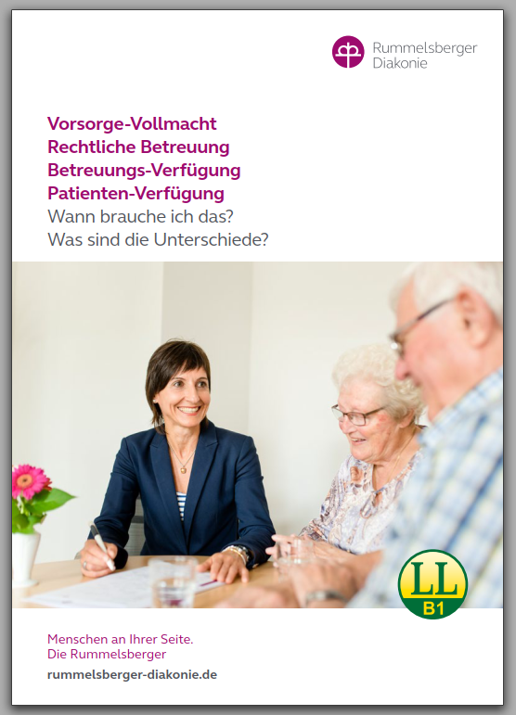
Foto: Rummelsberger Diakonie. Deckblatt Broschüre.
Ansprechpartnerin
Kompetenz-Zentrum für Barrierefreiheit der Rummelsberger Diakonie
capito Nordbayern
Sabrina Weyh
Telefon: 0170 70 85 442
info@capito-nordbayern.de
www.capito-nordbayern.de

